**Praktikum 9**

**Schwerpunkt**

**9.1 Ziel des Praktikums**

Die Begriffe Schwerpunkt und Gleichgewicht sind zentral in der Physik. Der Schwerpunkt eines Körpers gehorcht einfachen Gesetzen. Versteht man, wie sich der Schwerpunkt eines Körpers verhält, werden viele – auch scheinbar komplizierte Phänomene – einfach.

**9.2 Theorie**

**9.2.1 Der Schwerpunkt**

Aus der Geometrie kennst du den Schwerpunkt eines Dreiecks und weisst, wie du ihn konstruierst. Schneidest du das Dreieck aus und setzt es mit dem Schwerpunkt auf die Spitze eines Bleistifts, balanciert das Dreieck. Dies kommt dadurch zustande, dass die Flächen links und rechts der Schwerlinien mit gleicher Kraft nach unten ziehen und sich so im Gleichgewicht halten.

Nicht nur ein Dreieck, jeder beliebige Körper besitzt einen Schwerpunkt. Auch hier gilt, dass der Körper balanciert, wenn du ihn senkrecht unter dem Schwerpunkt unterstützt. Je nach Körper führt eine geeignete Konstruktion, eine Rechnung, die Analyse einer Bildfolge oder einfach Pröbeln zur Position des Schwerpunkts.

Der Schwerpunkt wird oft auch als Massenmittelpunkt bezeichnet. Müsste man die Masse eines Körpers auf einen Punkt reduzieren, dann müsste dies der Schwerpunkt sein. Aus diesem Grund **liegt der Angriffspunkt der resultierenden Kraft auf einen Körper in dessen Schwerpunkt**. Dieser liegt beim Menschen ungefähr auf Höhe des Bauchnabels.

**Gibt man einem Körper die Möglichkeit, sich zu bewegen, dann wird er sich so bewegen, dass sein Schwerpunkt die tiefstmögliche Position erreicht.**

**9.2.2 Das Gleichgewicht**

Ein Körper, auf den keine resultierende Kraft wirkt, befindet sich im Gleichgewicht. Abhängig davon, was eine kleine äussere Kraft bewirkt, werden drei verschiedene Gleichgewichtsarten definiert:

* **labiles Gleichgewicht:**

Bei kleiner Auslenkung kippt bzw. fällt der Körper aus seiner Ausgangslage.

* **stabiles Gleichgewicht:**

Der Körper kehrt bei jeder Auslenkung wieder in seine Ausgangslage zurück.

* **indifferentes Gleichgewicht:**

Der Körper bleibt in der ausgelenkten Lage, er bewegt sich nach dem Auslenken nicht mehr in die Ausgangslage zurück.

**Wird ein Körper also aus einer Gleichgewichtslage ausgelenkt, bewegt er sich dann in eine andere Position, wenn dadurch der Schwerpunkt eine tiefere Lage erreichen kann.** **Im labilen Gleichgewicht befindet sich der Schwerpunkt an der höchstmöglichen Lage, im stabilen Gleichgewicht an der tiefstmöglichen.**

**9.2.3 Kippen**

Mit Hilfe dieses Sachverhaltes lässt sich auch erklären, weshalb Körper kippen. Die Senkrechte durch den Schwerpunkt muss durch die Standfläche verlaufen, wenn der Körper nicht kippen soll. Die Senkrechte ist im Bild nebenan als Gewichtskraft eingezeichnet, die Standfläche entspricht der Auflagefläche des Quaders. Sobald die Senkrechte durch den Schwerpunkt die Grundfläche nicht mehr schneidet, kann der Schwerpunkt eine tiefere Lage erreichen, er kippt. Dies ist im Bild ganz rechts dargestellt.







**9.2.4 Zusammenfassung**

* Wird ein Körper in seinem Schwerpunkt unterstützt, so ist er unabhängig von seiner Raumorientierung im Gleichgewicht.
* Ein etwas aus der Gleichgewichtslage gebrachter Körper bewegt sich von selbst so weiter, dass sein Schwerpunkt eine tiefere Lage erreicht.
* Ein Körper kippt, sobald die Senkrechte durch den Schwerpunkt nicht mehr durch die Standfläche verläuft.

**Posten 1**

**Schwerpunkt mit Hilfe des Lots bestimmen**

**Bearbeite entweder Posten 1 oder Posten 2, nicht beide.**

Schneide aus dem Karton eine beliebige Form aus, etwa so gross wie deine Handfläche. Loche den Karton nahe am Rand. Das Loch entspricht dem Drehpunkt. Wenn du die Form so aufhängst, dass sie sich um das Loch drehen kann, richtet sie sich so aus, dass der Schwerpunkt senkrecht unter dem Loch liegt, der Körper sich also im stabilen Gleichgewicht befindet.

Hänge die Kartonform an den Haken hinter das Lot und ziehe auf dem Karton entlang des Lotes eine Linie senkrecht nach unten.

Loche die Form ein zweites Mal und wiederhole das Vorgehen. Die Geraden sollten sich an einem Punkt, dem Schwerpunkt, schneiden. Du kannst die Genauigkeit überprüfen, wenn du das Vorgehen noch ein drittes Mal wiederholst

Wie gut deine Schwerpunktkonstruktion stimmt, siehst du, wenn du die Form am Schwerpunkt auf die Nadelspitze auflegst. Fällt die Form nicht herunter, hast du den Schwerpunkt getroffen

Kartonform

Loch, Ha-ken ein-hängen

Mit Filzstift Lot nach unten ziehen

**1. Loch**

**3. Loch**

**2. Loch**

Schwerpunkt

**Posten 2**

**Schwerpunkt mit Hilfe einer Tischkante bestimmen**

**Bearbeite entweder Posten 1 oder Posten 2, nicht beide.**

Schneide aus dem Karton eine beliebige Form aus, etwa so gross wie deine Handfläche. Lege die Form an die Tischkante, so dass sie gerade auf der Tischkante balanciert. Wähle eine Tischkante, die nicht abgerundet ist. Der Schwerpunkt liegt nun über der Tischkante.

Zeichne den Verlauf der Tischkante auf dem Karton ein. Drehe die Form und wiederhole das Ganze. Die Geraden sollten sich an einem Punkt, dem Schwerpunkt, schneiden. Du kannst die Genauigkeit überprüfen, wenn du das Vorgehen noch ein drittes Mal wiederholst.

Wie gut deine Schwerpunktkonstruktion stimmt, siehst du, wenn du die Form am Schwerpunkt auf die Nadelspitze auflegst. Fällt die Form nicht herunter, hast du den Schwerpunkt getroffen.

Kartonstück

Gerade entlang Tischkante

**Posten 3**

**Stehaufmännchen**

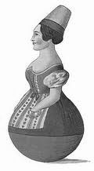

* Drücke das Stehaufmännchen in eine liegende Position und lasse es dann los. Was beobachtest du?
* Beantworte die folgenden Fragen:

1. Wo liegt der Schwerpunkt des Stehaufmännchens? Zeichne den Schwerpunkt in der Skizze ein.
2. Weshalb kehrt das Stehaufmännchen immer wieder in die aufrechte Position zurück? Argumentiere mit deinem Wissen über den Schwerpunkt!
3. In der unteren Kugelhälfte des Stehaufmännchens befindet sich Blei. Wo würde sich der Schwerpunkt der Figur befinden, wenn dort kein Blei wäre? Würde die Figur dann auch als Stehaufmännchen funktionieren?

**Posten 4**

**Schiefer Turm**

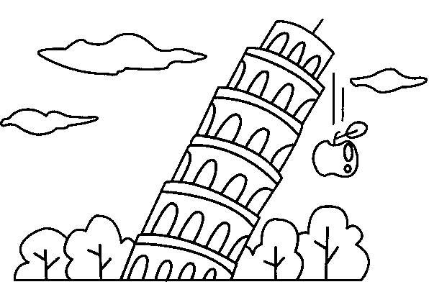

* Betrachte die Skizze und schraffiere die Region, in der sich der Schwerpunkt des gezeichneten Turmes befinden könnte. Begründe deine Entscheidung.
* Halte das Turmmodell an der Basis fest und verschiebe sein oberes Ende seitlich. Versuche die Position zu finden, in der der Turm gerade noch stehen bleibt. Wo befindet sich der Schwerpunkt des Turmes? Stimmt die Theorie mit der Praxis überein?
* Weshalb kippt der schiefe Turm von Pisa (noch) nicht um?

**Posten 5**

**Doppelkegel**

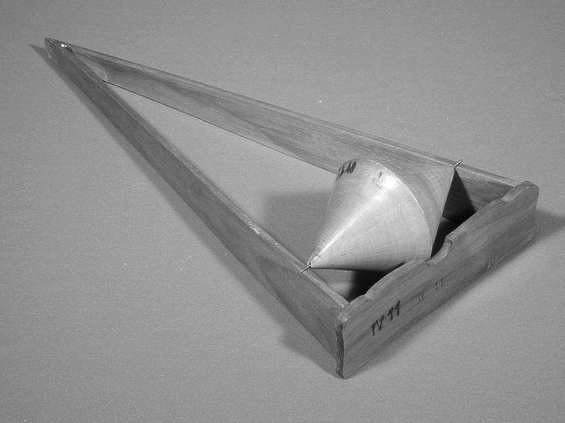

* Beantworte diese zwei Fragen **bevor** du das Experiment durchführst!

1. Betrachte die Schiene von der Seite (Augen auf Höhe der Unterlage) und notiere, wo sich der tiefste und wo der höchste Punkt der Schiene befindet.
2. Was wird passieren, wenn du den Doppelkegel auf das tiefere Ende der Schiene legst?

* Führe nun den Versuch durch. Was beobachtest du?
* Wo liegt der Schwerpunkt des Doppelkegels?
* Wie bewegt sich der Schwerpunkt des Doppelkegels beim Rollen?
* Erkläre, weshalb sich Doppelkegel so wie beobachtet bewegt.

**Posten 6**

**Schwerpunkt des Menschen**

Der Körperschwerpunkt eines Menschen liegt etwa auf der Höhe des Bauchnabels in der Mitte des Körpers.

**Experiment 1:**

Stelle deine Füsse ganz eng nebeneinander und versuche das Gleichgewicht zu halten, wenn dich jemand schubst. Stehe nun breitbeinig hin und versuche wieder das Gleichgewicht zu halten. Was bemerkst du?

* Was bestimmt die Standfläche des Menschen?
* Erkläre deine Beobachtung aus dem obigen Experiment.
* Wie ist der "breite" Gang von Seeleuten zu begründen?
* Welcher Beinstellung würdest du einem Ringkämpfer empfehlen, der seinen Gegner erwartet?

**Bitte wenden!**

**Experiment 2:**

Kannst du auf einem Bein stehen? Klar, solange du irgendwo im Raum stehst. Stelle dich nun ganz nah mit deiner Schmalseite an die Wand, so dass du mit der Schulter und Hüfte an die Wand lehnst. Versuche nun das Bein, das näher an der Wand steht, zu heben. Stelle es wieder ab und hebe das andere Bein. Was bemerkst du?

* Wo muss sich der Schwerpunkt befinden, damit du auf einem Bein stehen kannst? Was musst du dafür tun?
* Weshalb ist es einmal möglich, auf einem Bein an die Wand zu stehen, einmal nicht?

**Posten 7**

**Balancierende Stange**

* Setze die Bogenstange mit ihrem Fortsatz in der Mitte auf die Spitze des Ständers. Was beobachtest du?
* Wo liegt der Schwerpunkt der Stange? Zeichne ihn in der Skizze ein
* Befindet sich die Bogenstange in einem stabilen, labilen oder indifferenten Gleichgewicht?
* Gibt es Körper, die nicht balancieren können, weil deren Schwerpunkt ausserhalb des Körpers liegt? Wie könnte ein solcher Körper aussehen?

**Posten 8**

**Schwerpunkt eines Besens**

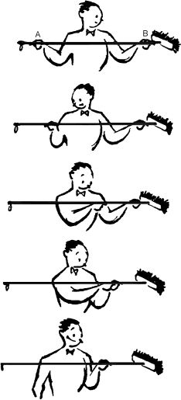

**Mit dieser Anleitung kannst du sehr einfach den Schwerpunkt von langen Objekten bestimmen: Probiere sie aus.**

Strecke die Hände aus und halte sie senkrecht weit auseinander. Lege den Besen auf die Zeigefinger deiner beiden Hände. Nun schiebst du die Hände langsam zusammen. Dort, wo deine Hände zusammentreffen, befindet sich der Schwerpunkt des Besens. An dieser Stelle kannst ihn balancieren.

Befestige nun einen bereit liegenden Gegenstand am oberen Ende des Besenstiels und bestimme den neuen Schwerpunkt des Gebildes.

Beschreibe, was passiert, wenn du deine beiden Hände langsam zusammenschiebst.

**Auf der Rückseite steht die Erklärung!**

Die Erklärung, warum sich die Finger genau beim Schwerpunkt treffen, ist nicht ganz einfach. Sie beruht auf dem Hebelgesetz, das du vielleicht in der Sekundarschule kennen gelernt hast.

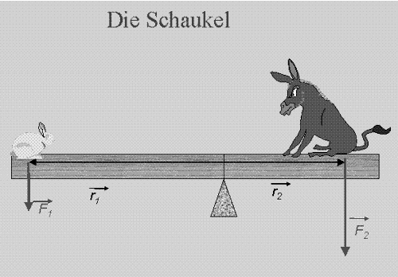**Hebelgesetz:**

**Kraft mal Kraftarm = Last mal Lastarm**

Das Hebelgesetz ist nichts anderes als eine Variante der goldenen Regel der Mechanik.

Das Pferd (kurzer Lastarm) kann mit wenig Kraft hochgehievt werden, wenn der Lastarm (auf der Seite des Hasen) lang genug ist.

Was hat das nun mit dem Besen zu tun? Betrachte nocheinmal das Bild mit der Schaukel. Die Schaukel ist im Gleichgewicht, wenn der Auflagepunkt genau unterhalb des Schwerpunktes der Schaukel ist. Das ist bei der Skizze der Fall. Deshalb gilt (Hebelgesetz):



Jetzt gehen wir von der Schaukel zurück zum Besen. Dazu müssen wir den Auflagepunkt der Schaukel durch deine beiden Finger ersetzen. Nimm an, dass sich deine Finger genau dort befinden, wo die Kräfte  und  eingetragen sind. Wenn du den Besen so hältst, dann üben deine Finger eine Normalkraft auf den Besen aus. Diese Normalkraft ist aber beim linken und rechten Finger nicht gleich gross. Der Finger, der weiter vom Schwerpunkt entfernt ist, muss nur eine Normalkraft aufbringen, die so gross ist wie  (das entspricht der Seite des Hasen). Der Finger, der näher beim Schwerpunkt ist, muss eine Normalkraft aufbringen, die so gross ist wie  (Seite des Pferdes).

So schön, so gut. Warum wird dadurch erklärt, dass immer nur derjenige Finger rutscht, der weiter vom Schwerpunkt entfernt ist? Nun, die Haft- und die Gleitreibung hängen von der Normalkraft ab! Die Reibung ist bei dem Finger, der näher beim Schwerpunkt ist, grösser, weil die Normalkraft grösser ist. Deshalb rutscht jeweils der weiter entfernte Finger.

**Posten 9**

**Balancieren auf dem Hochseil**

Warum fällt der Clown auf seinem Einrad nicht vom Seil? Die Antwort findet sich im folgenden Text von Hans Borucki (zum Schmökern, Aulis Verlag, S. 97 – 107).



Balancieren ist eine Kunst. Wer aussergewöhnlich gut balancieren kann, ist reif für den Zirkus, denn dort kann man sie bewundern, die Künstler mit ihren Balanceakten. Die einen balancieren auf einem Drahtseil oder auf der Spitze eines Mastes. Die anderen balancieren irgendwelche, meist sehr zerbrechlichen Gegenstände auf Hand, Fuss oder Kopf und machen dabei noch die tollsten Verrenkungen.

Physikalisch betrachtet, besteht die Kunst des Balancierens darin, den balancierten Gegenstand genau senkrecht unter seinem Schwerpunkt zu unterstützen. Wenn wir beispielsweise einen dünnen Stab auf eine Fingerkuppe stellen, dann wird er so lange nicht umkippen, wie sich sein Schwerpunkt senkrecht über der Berührungsfläche zwischen Finger und Stab befindet. Nun hat aber der Schwerpunkt eines jeden Körpers einen unstillbaren Drang nach unten. Er ist stets bestrebt, die tiefstmögliche Lage einzunehmen. Auch der Schwerpunkt eines auf der Fingerkuppe stehenden Stabes hat diesen Drang. Solange er sich aber noch genau senkrecht über der Berührungsfläche zwischen Stab und Hand befindet, kann er diesem Drang nach unten nicht folgen, der Finger hindert ihn ja daran.

Sobald der Schwerpunkt aber, sei es durch einen Luftzug, sei es durch eine ungeschickte Bewegung der Hand, soweit nach der Seite verschoben wird, dass er sich nicht mehr senkrecht über der Standfläche des Stabes befindet, kann er seinem Drang nachgeben. Er schmuggelt sich am Finger vorbei, indem er den ganzen Stab zur Seite kippt.

Jetzt ist es an uns, zu retten, was noch zu retten ist. Solange der Stab noch Kontakt mit dem Finger hat, können wir durch geschickte Bewegungen erreichen, dass die bewusste Berührungsfläche wieder senkrecht unter den Schwerpunkt zu liegen kommt.



Ähnlich verhält es sich, wenn wir uns als Seiltänzer betätigen. Wir fallen nicht herunter, solange sich der Schwerpunkt unseres Körpers senkrecht über dem Seil befindet. Hat sich der Schwerpunkt jedoch so weit nach der Seite verschoben, dass das von ihm aus gefällte Lot nicht mehr auf das Seil trifft, sondern daran vorbei führt, dann ist Gefahr im Verzuge. Wenn wir jetzt nicht handeln, macht der Schwerpunkt mit uns, was er will. Er will nämlich nach unten gehen. Und weil er untrennbar mit uns verbunden ist, nimmt er uns mit auf diese Reise, und wir kippen vom Seil. Gott sei Dank sind wir aber unse­rem Schwerpunkt nicht hilflos ausgeliefert. Er befindet sich ja nicht ständig an der gleichen festen Stelle unseres Körpers. Seine Lage hängt vielmehr sehr stark von unserer Körperstellung ab. Strecken wir beispielsweise den rechten Arm seitlich weg, verlagert sich unser Schwerpunkt nach rechts, und heben wir das linke Bein seitlich hoch, verlagert er sich nach links.

**Bitte wenden!**

Wenn wir also merken, dass sich der Schwerpunkt rechts vom Seil befindet und uns nach rechts drehen will, brauchen wir nur den linken Arm und, wenn das nicht reicht, noch das linke Bein seitlich abzuspreizen. Dadurch holen wir den Schwerpunkt wieder zurück über das Seil, und die Gefahr ist gebannt.

Demnach besteht die ganze Kunst der Seiltänzerei darin, durch geschicktes Bewegen von Körperteilen den Schwerpunkt immer senkrecht über dem Seil zu halten.

Gewiss ist vielen im Zirkus schon aufgefallen, dass Seiltänzer bei ihren Darbietungen häufig eine Balancierstange quer vor sich her tragen. Was mag es wohl damit auf sich haben? Es fällt auf, dass solche Balancierstangen sehr lang sind und sich aussen stark nach unten biegen. Dadurch wird der gemeinsame Schwerpunkt von Seiltänzer und Stange ziemlich weit nach unten verlagert. Und je tiefer der Schwerpunkt liegt, desto weiter kann sich der Seiltänzer zur Seite neigen, ohne vom Seil zu kippen.

Manchmal biegen sich die beiden Enden der Balancierstange so weit nach unten, dass sich der gemeinsame Schwerpunkt von Seiltänzer und Stange sogar unter dem Seil befindet. Dann aber wird der Seiltänzer zum Stehauf - Männchen. Wenn er nämlich jetzt nach der Seite kippt, gelangt sein Schwerpunkt in eine höhere Lage, in der er sich nicht wohl fühlt. So schnell wie möglich geht er wieder zurück in die ursprüngliche, tiefere Lage, und dabei bringt er Seiltänzer samt Stange in die Ausgangsstellung zurück. Ist es nicht geradezu eine Kunst, unter diesen Umständen vom Seil herunterzufallen?

Neulich fand die Freiluftvorstellung einer berühmten Hochseiltruppe statt. Die Attraktion des Tages war die Motorradfahrt auf einem zwischen zwei Hochhäusern angebrachten Drahtseil. Alle Zuschauer waren genauso gespannt wie das Drahtseil. Die Spannung des Publikums steigerte sich noch, als der Sprecher verkündete, dass unter dem Motorrad eine Schaukel angebracht sei, auf der eine junge Dame während der Fahrt Kunststücke darbiete. Genau besehen, hätte nun eigentlich die Spannung rapide abnehmen müssen. Denn durch die am Motorrad hängende Schaukel samt der darauf sitzenden Schönen wird der Schwerpunkt des aus Motorrad, Motorradfahrer, Schaukel und schaukelnder Dame bestehenden Gebildes weit unter das Drahtseil verlagert. Der dadurch erreichte „Stehauf‑Männchen‑Effekt" ist eine fast sichere Garantie dafür, dass nun nichts mehr passieren kann. Im Grunde genommen steht das Motorrad samt Anhang nicht auf dem Seil, sondern es hängt daran. Und ein Körper, der am Seil hängt, fällt im Allgemeinen nicht herunter (denn er befindet sich in einem stabilen Gleichgewicht). Diese Seilfahrt per Motorradfahrt ist jedenfalls ungefährlicher als eine Fahrt im dichten Strassenverkehr. Selbst die Gefahr, dass die Räder der Maschine vom Seil rutschen, besteht ja nicht, denn die Reifen sind abmontiert. Das Motorrad fährt mit den nach innen gekrümmten Felgen genauso auf dem Drahtseil wie eine Eisenbahn auf ihren Schienen. Die einzige Anforderung, die bei dieser so gefährlich erscheinenden Motorradfahrt an die Hochseilartisten gestellt wird, ist Schwindelfreiheit. Alles andere erledigt die Physik.

**Posten 10**

**Sprünge und Würfe mit Drehungen**

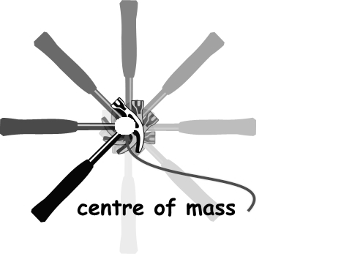Der nebenan gezeigte Hammer rotiert um seinen Schwerpunkt. Wenn du den Drehpunkt findest, hast du demnach auch den Schwerpunkt gefunden. Der Schwerpunkt ist als center of mass angegeben. Wird der Hammer geworfen, beschreibt der Schwerpunkt des Hammers dieselbe Flugbahn wie ein schräg geworfener Ball. In der Physik nennt man das *schiefer Wurf*. Diese Flugbahn ist mit der grauen Linie angezeigt. Mathematiker nennen eine solche Flugbahn eine *Parabel*. Daher kommt auch der Begriff Wurfparabel.

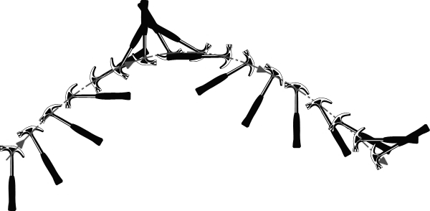

Wenn immer ein Athlet einen komplizierten Sprung mit vielen Drehungen ausführt, dann ist die Bewegung seines Schwerpunktes doch sehr einfach: es ist immer die Bewegung, welche ein in die Luft geworfener Ball ausführt. Es ist ganz egal, ob der Athlet ein Turmspringer ist, ein Snowboarder in der Halfpipe oder ein Kunstturner am Sprungbock – die Flugbahn seines Schwerpunktes ist eine Parabel.

Zeichne in den folgenden Bildserien die Schwerpunkte ein und die Flugbahn, welche der Schwerpunkt ausführt.

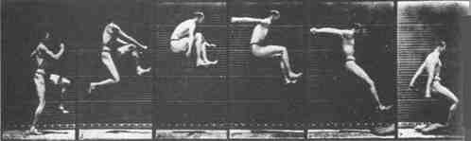

**Bitte wenden!**

